【集合竞价抓涨停战法】
巨量高开启动或加速上扬的标志！
巨量是指集合竞价时的成交量，也就是通常大家看到的早盘9点25分的成交量，如果这个时间段出现了巨额成交量，在波段涨幅较小的情况下，往往是主力在疯狂扫货，个股出现这种情况往往是由于突发利好或者潜在利好造成的，是股价启动或者加速上扬的标志。

集合竞价
1）9：15----9：20这五分钟开放式集合竞价可以委托买进和卖出的单子，你看到的匹配成交量可能是虚假的，因这5分钟是可以撤单，很多主力在 9：15--9：20左右撤单，当你买进时，你不撤单，他可撤出，然后他卖给你，因此你一定要把撤单键放在手上。
2）9：20---9：25这五分钟开放式集合竞价可以输委托买进和卖出的单子，但不能撤单，有的投资者认为他己撤单就完事了，事实上这五分钟撤单无效，白白输入的。这五分钟你看到的委托是真实的，因此要抢涨停板的，一定要看准这五分钟，但你不知道这五分钟哪些股票要涨停板，利用按81和83不能看到，但钱龙和分析家可以按81和83看到，比如兰生股份600826在2006-10-09国庆长假后，第一个涨停，你利用钱龙9：23左右要涨停，而且当时封单只30万股，你赌一把在9：24-9：30涨停，当天成交了311万股，次日开盘就可赚钱。
3）9：25---9：30这五分钟不叫集合竞价时间，电脑这五分钟可接收买和卖委托，也可接收撤单，这五分钟电脑不处理，如果你进的委托价格估计能成交，那么你的撤单是排在后面来不及的，对于高手而言，这五分钟换股票一定要利用，比如你集合竞价卖出股票后，资金在9：25就可利用，你可在9：26买进另一只股票。还有你要得到新股开盘价，你高价格得开盘价，你高出开盘价的部份在9：25返回，你又可利用这返回的资金

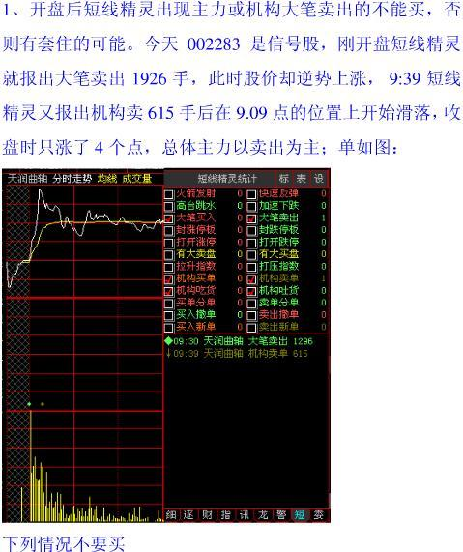
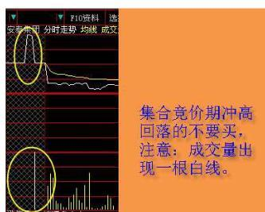
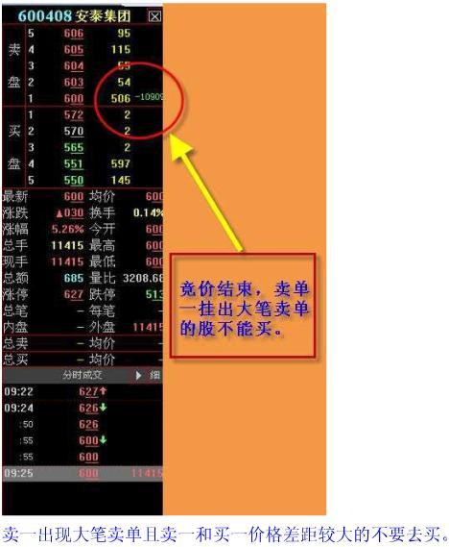
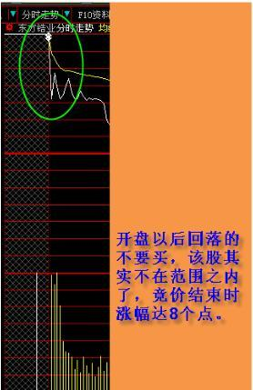
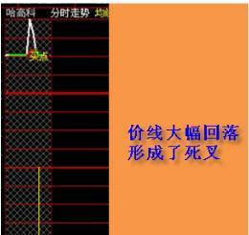
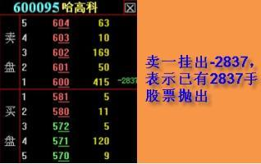
4）9：25产生的开盘价都是按成交量最大化原则定出的，深圳股票在收盘14：57---15：00是收盘集合竞价时间，这3分钟不能撤单，只能输买进和卖出单子，因此深圳收盘价也是集合竞价得来的，而你看到的上海最后一笔只有价格，股数为0，这是因为上海收盘价格是按最后一笔倒推1分钟的加权平均价算出的，不是集合竞价得来的，在防止操纵收盘价方面不如深交所。
5）没涨跌幅限制的股票有：新股上市第一天，股改对价股上市第一天，暂停交易的ST盈利后恢复交易第一天，新股第一天最高价上海不超过发行价2倍，中小板新股第一天最高价不超过发行价9倍，股改对价上市第一天虽无涨跌幅限制，但跌幅不超过50％。
集合竞价选涨停
集合竞价选涨停的操作条件：
1、 股票波段涨幅小于25%。
2、 早盘集合竞价必须高开，一般要求高开在2%以上为宜，即股价至少要符合强势高开标准。
3、 符合巨量的八个标准 （详见涨停板战法第六篇）
4、 开盘一小时股价处于强势中，回调不破开盘价、均价线或前日收盘价
5、 个股均线系统多头排列最佳，仅生命线、决策线、趋势线多头排列次之，仅攻击线和操盘线金叉最次，均线完全空头排列慎用。
6、大盘处于牛市或波段上涨行情中最佳，大盘处于牛市小级别调整行情或平衡市中次之，大盘处于熊市或牛市大级别二浪调整中慎用。

集合竞价选涨停的操作策略：
1、大盘处于牛市环境中，参与仓位可以在8成以上；大盘处于熊市环境或牛市二浪调整环境参与仓位严格控制在3成以下。
2、在条件1的前提下，对符合涨停板战法的个股在资金使用上要合理分配，个股形态好的资金多分配一些，形态不好的少分配些，但切忌孤注一掷。
这里需要解释一下，股市变化莫测，涨停板战法是短线行为，系统环境及突发事件往往会改变个股的短线走势，说白了主力操盘手不是傻子，会根据环境的改变而采取不同的策略，集合竞价选涨停法只能保证总体的成功率在40%左右，无法保证某一只股一定涨停。
3、集合竞价选涨停要求9点25分到9点30分这短短五分钟内立即选出符合巨量高开的个股。这对看盘时间要求比较高，其中高开、流通盘的标准可以在软件“功能——选股器——定制选股”上进行设置，并保存方案，早盘再9点25分可立马选出高开的个股，随后用多股同列选出形态较好的个股。
实战范例一：
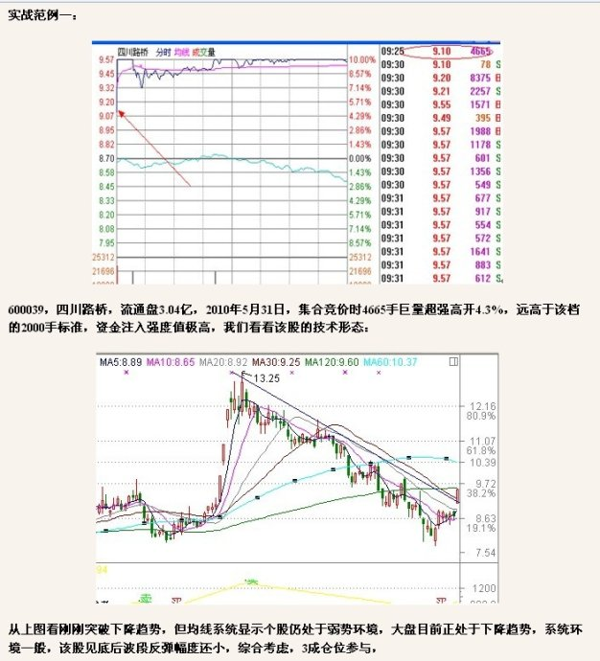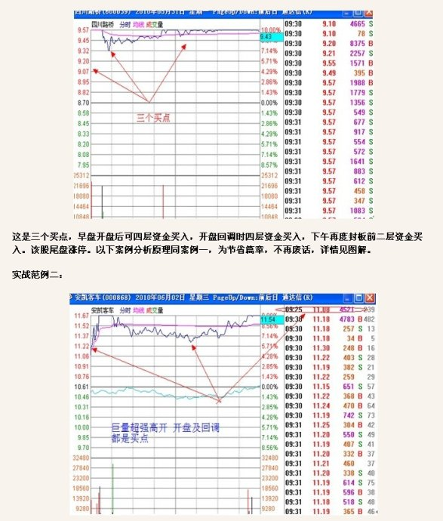
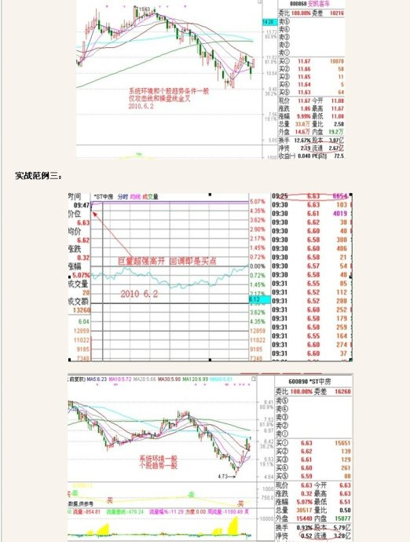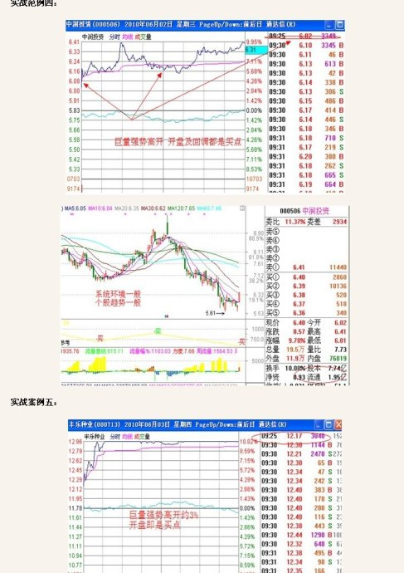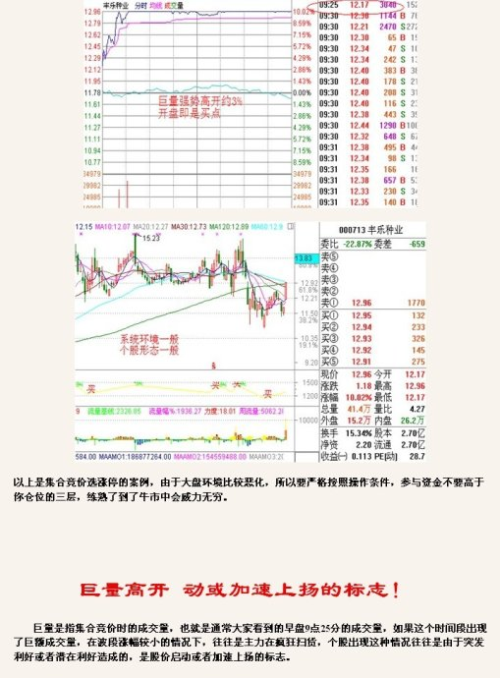
竞价选涨停股
总结几个条件如下：
条件1：开盘价 这个价格一定要高于昨天的收盘价一定程度 也就是高开 有的会有缺口 有的没有
条件2：开盘价的成交量也就是9点25分第一笔成交的数量这个也需要到达一定程度才表示当天主力是有意控制盘价的想要在当天有所作为
条件3：macd指标即将翻红 也就是macd当天要上穿0 或者马上要上穿这个如果设置不好会选漏一些股票的还是建议这一步用人工审查完成
代码如下：
高开:=100*(o-ref(c,1))/ref(c,1);
现手:=DYNAINFO(9);
盘子:=CAPITAL/100;
选股:盘子<=P and 高开>=Z and 现手>=S,PRECIS0,LINETHICK0;
P参数是流通盘的大小这个按要求自行设置一下不然选出来高开和高开成交量符合的都是大盘股他们开盘量上千手很平常的
Z是高开幅度 就是高开了几个点 我设置的是1 大家也可以根据实际应用来修改
S是9点25开盘价出来以后的现手用得是动态数据所以这个方法只能在9点25决定开盘价以后再选利用到9点30分之间的几分钟来选择股票我设置的是大于等于1000手大家也可以根据自己需要修改设置
用这个方法完全可以捉到像600172 还有前面新疆的3个连续涨停2天的那些当天大盘的大幅低开的还起到一个板块提示效果期间还有很多就不一一说明了这个方法的总得看下来当天涨停的机会很大但是只能保证当天强势哦第2天就不知道了而且要买得快成本低的话才有得赚因为他们大多都拉直线的涨你追到高位就划不来了哦
注：9点25分之前可以先下载一下当天的日线数据 一定要在开盘价格出来以后再选股 9点30以后就不能选了因为现手已经变了所以请保存好选股结果。。。换句话说我们每天只有9：25到9：30之间这5分钟不到的时间来选股切记只有5分钟哦！

